Управление экономики Департамента экономики, торговли и муниципального заказа Администрации Пуровского района

Пошаговая инструкция: как возместить средства, уплаченные в Фонд социального страхования

Тарко-Сале
2021
2020Чтобы возместить средства, которые уплачены в ФСС необходимо:

1 шаг: Рассчитать возмещаемую суммы, на которую организация может претендовать

У каждой организации есть право вернуть до 20 процентов страховых взносов, которые оно уплатило в предшествующем году, за вычетом расходов на выплату обеспечения по указанному виду страхования (п. 2 Правил, утв. приказом Минтруда от 10.12.2012 № 580н (в ред. от 03.12.2018 № 764н) (далее – Правила)).
Расчет возмещаемой ФСС суммы (п. 2 Правил):

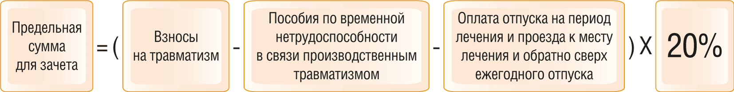

Засчитываемые средства могут быть увеличены с 20 до 30% от указанной разницы, если их дополнительный объем направляется на санаторно-курортное лечение работников не ранее чем за пять лет до достижения ими возраста, дающего право на страховую пенсию по старости (п. 2 Правил), при условии направления страхователем дополнительного объема средств на санаторно-курортное лечение работников не ранее чем за пять лет до достижения ими возраста, дающего право на назначение страховой пенсии по старости в соответствии с пенсионным законодательством (введен Приказом Минтруда России от 03.12.2018 № 764н).
Если в организации трудятся до 100 человек и в предыдущие два года она не получала возмещения средств, уплаченных в ФСС, предельная сумма для зачета рассчитывается исходя из данных за три предыдущих года. При этом она не может превышать сумму взносов на травматизм, уплачиваемых в текущем году (п. 2 Правил).
Расходы, произведенные организацией за прошлый финансовый год, необходимо уточнить в бухгалтерии. Это позволит запланировать мероприятия, которые можно заявить на возмещение. Потратить эти средства можно на предупредительные меры по сокращению производственного травматизма и профзаболеваний работников. При расчете возмещаемых сумм выгоднее подобрать мероприятия, которые позволят получить максимальную сумму возмещения.
ФСС возвращает не реальные деньги, а дает разрешение потратить часть страховых взносов, которые страхователь уплатил за счет собственных средств на предупредительные меры по сокращению производственного травматизма и профзаболеваний работников.
2 шаг: Свяжитесь со специалистом ФСС, к которому прикреплена организация по зоне обслуживания
ГУ - Региональное отделение Фонда социального страхования РФ по Ямало-Ненецкому автономному округу, по адресу: г. Салехард, ул. Республики, д. 117а, по телефону: 8 (34922) 3-17-63; электронной почте: info@ro89.fss.ru.
Проконсультироваться со специалистом ФСС можно по телефону горячей линии: 8 (34922) 4-40-79.
Как правило, специалист ФСС:
- помогает выбрать позицию или позиции, по которым ФСС возместит взносы;
- проконсультирует о документах по выбранной позиции, которые нужно приложить к заявлению;
- направит действующие формы документов – заявление, план финансового обеспечения и т. п.

3 шаг: Откорректировать план мероприятий по улучшению условий и охраны труда
Определить перечень мероприятий, финансирование которых будет осуществляться за счет возмещения средств ФСС. Потратить взносы от ФСС можно на (п. 3 Правил):
а) проведение специальной оценки условий труда;
б) реализацию мероприятий по приведению уровней воздействия вредных и (или) опасных производственных факторов на рабочих местах в соответствие с государственными нормативными требованиями охраны труда;
в) обучение по охране труда и (или) обучение по вопросам безопасного ведения работ, в том числе горных работ, а также действиям в случае аварии или инцидента на опасном производственном объекте следующих категорий работников:
руководители организаций малого предпринимательства;
работники организаций малого предпринимательства (с численностью работников до 50 человек), на которых возложены обязанности специалистов по охране труда;
руководители (в том числе руководители структурных подразделений) государственных (муниципальных) учреждений;
руководители и специалисты служб охраны труда организаций;
члены комитетов (комиссий) по охране труда;
уполномоченные (доверенные) лица по охране труда профессиональных союзов и иных уполномоченных работниками представительных органов;
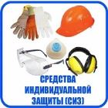
отдельные категории работников организаций, отнесенных в соответствии с действующим законодательством к опасным производственным объектам, подлежащих обязательному обучению по охране труда в установленном порядке или обучению по вопросам безопасного ведения работ, в том числе горных работ, и действиям в случае аварии или инцидента на опасном производственном объекте (в случае, если обучение проводится с отрывом от производства в организации, осуществляющей образовательную деятельность);
г) приобретение работникам, занятым на работах с вредными и (или) опасными условиями труда, а также на работах, выполняемых в особых температурных условиях или связанных с загрязнением, средств индивидуальной защиты, изготовленных на территории государств - членов Евразийского экономического союза (Россия, Белоруссия, Казахстан, Армения, Киргизия), в соответствии с типовыми нормами бесплатной выдачи специальной одежды, специальной обуви и других средств индивидуальной защиты (далее соответственно - СИЗ, типовые нормы) и (или) на основании результатов проведения специальной оценки условий труда, а также смывающих и (или) обезвреживающих средств;
д) санаторно-курортное лечение работников, занятых на работах с вредными и (или) опасными производственными факторами;
е) проведение обязательных периодических медицинских осмотров (обследований) работников, занятых на работах с вредными и (или) опасными производственными факторами;
ж) обеспечение лечебно-профилактическим питанием работников, для которых указанное питание предусмотрено Перечнем производств, профессий и должностей, работа в которых дает право на бесплатное получение лечебно-профилактического питания в связи с особо вредными условиями труда, утв. приказом Минздравсоцразвития России от 16 февраля 2009 г. № 46н;
з) приобретение страхователями, работники которых проходят обязательные предсменные и (или) предрейсовые медицинские осмотры, приборов для определения наличия и уровня содержания алкоголя (алкотестеры или алкометры);
и) приобретение страхователями, осуществляющими пассажирские и грузовые перевозки, приборов контроля за режимом труда и отдыха водителей (тахографов);
к) приобретение страхователями аптечек для оказания первой помощи;
л) приобретение отдельных приборов, устройств, оборудования и (или) комплексов (систем) приборов, устройств, оборудования, непосредственно предназначенных для обеспечения безопасности работников и (или) контроля за безопасным ведением работ в рамках технологических процессов, в том числе на подземных работах;
м) приобретение отдельных приборов, устройств, оборудования и (или) комплексов (систем) приборов, устройств, оборудования, непосредственно обеспечивающих проведение обучения по вопросам безопасного ведения работ, в том числе горных работ, и действиям в случае аварии или инцидента на опасном производственном объекте и (или) дистанционную видео- и аудио фиксацию инструктажей, обучения и иных форм подготовки работников по безопасному производству работ, а также хранение результатов такой фиксации;
н) санаторно-курортное лечение работников не ранее чем за пять лет до достижения ими возраста, дающего право на назначение страховой пенсии по старости в соответствии с пенсионным законодательством (п. «н» введен Приказом Минтруда России от 03.12.2018 № 764н).

Расходовать средства по направлениям, предусмотренными п.п. «а», «б», «в», «з», «и», «к», «л», «м», «н», Вы имеете право на всех работников организации.
Средства на приобретение СИЗ, а также смывающих и (или) обезвреживающих средств (п. «г») Вы имеете право расходовать как на работников с классом условий труда 3.1-3.4, 4, так и на работников, выполняющих работы в особых температурных условиях или в условиях, связанных с загрязнением (класс условий их труда значения не имеет).
Расходовать средства по направлениям, предусмотренными п.п. «д» и «е», Вы имеете право на работников, занятых на работах с вредными и (или) опасными факторами.
По направлению «ж», Вы имеете право расходовать средства только на работников, занятых на рабочих местах с особо вредными условиями труда.

4 шаг: Составить план финансового обеспечения
Составьте план по форме, приведенной в Приложении к Правилам финансового обеспечения предупредительных мер.
В этом документе укажите мероприятия на текущий год.
Некоторые из них можно включить в план только после выполнения, например выдачу работникам лечебно-профилактического питания (ЛПП).
Ряд мероприятий, в частности обучение по охране труда, можно запланировать на будущее, но договор должен быть заключен к моменту составления плана. Поэтому, прежде чем указывать мероприятие в плане, уточните перечень необходимых документов в п. 4 Правил. Если организация включила в план будущие расходы и не полностью их использовала, об этом необходимо сообщить в ФСС до 10 октября (п. 13 Правил).
План финансового обеспечения подписывается у главного бухгалтера и у руководителя организации.

5 шаг: Заполнить и направить заявление в ФСС
Заявление заполняется на бумажном носителе или в форме электронного документа с использованием федеральной государственной информационной системы «Единый портал государственных и муниципальных услуг (функций)» по адресу в сети Интернет – www.gosuslugi.ru. Форма заявления приведена в приложении № 1 к Административному регламенту, утвержденному Приказом ФСС РФ от 07.05.2019 N 237.
Внимание: перед визитом в отделение ФСС необходимо получить доверенность на представление интересов предприятия в отделении ФСС.
Обратиться с заявлением в территориальный орган ФСС по месту регистрации организации необходимо до 1 августа текущего календарного года!!!. Не обращайтесь в крайний срок, лучше сделайте это за несколько месяцев. Если в документах найдут ошибки, то заявление вернут для устранения. В этом случае есть риск пропустить срок подачи.
К заявлению прикладывается (п. 4 Правил):
- план финансового обеспечения предупредительных мер в текущем календарном году по форме приложения к Правилам, разработанный с учетом перечня мероприятий по улучшению условий и охраны труда работников, с указанием суммы финансирования;
- копия перечня мероприятий по улучшению условий и охраны труда работников, который разработан по результатам СОУТ;
- копия или выписка из коллективного договора и (или) соглашения по охране труда между работодателем и представительным органом работников, если на предприятии есть такой документ.
Чтобы обосновать финансовое обеспечение предупредительных мер, приложите дополнительные документы-обоснования или их заверенные копии, которые подтвердят необходимость финансового обеспечения предупредительных мер, согласно перечню документов. Список документов можно уточнить в пункте 4 Правил.
Если не будет предоставлен хоть один документ – Фонд социального страхования откажет в возмещении взносов!
Подать готовый комплект документов можно следующими способами (п. 4 Правил, п. п. 15, 17 Административного регламента, утвержденного Приказом ФСС РФ от 07.05.2019 N 237):
• в электронной форме через Единый портал государственных и муниципальных услуг (функций). И заявление, и приложения к нему нужно подписать усиленной квалифицированной электронной подписью;
• передать документы на бумаге лично в территориальный орган ФСС РФ по месту регистрации;
• подать через МФЦ;
• почтовым отправлением, способом, позволяющим подтвердить факт и дату отправления.
Документы, являющиеся обоснованием сумм произведенных расходов, подлежат заверению в установленном порядке.
Если заявление подается на бумажном носителе, то лучше оформлять два экземпляра. На Вашем экземпляре специалист отделения ФСС сделает отметку в принятии заявления и назначит проведение камеральной проверки по наличию (отсутствию) пеней.

Перед тем как готовить документы, проверьте, нет ли у вас непогашенных недоимок, пеней или штрафов по взносам на травматизм. Если они будут на день подачи заявления, расходы не возместят (пп. «а» п. 10 Правил)!
мониторинг в части выявления причин отказа Фондом в

6 шаг: Узнать, принял ли ФСС заявление
Территориальный орган ФСС разместит на своем сайте информацию в течение одного рабочего дня с даты регистрации заявления:
- о поступившем заявлении, включая дату и время поступления заявления, наименование страхователя;
- о ходе рассмотрения заявления.
Затем ФСС примет решение возмещать или не возмещать взносы предприятию в срок, который зависит от суммы взносов (см. таблицу).

Таблица
Срок принятия решения ФСС о возмещении взносов на травматизм
Сумма страховых взносов, начисленных за предшествующий год | Кто принимает решение | Срок рассмотрения
До 25 000,0 тыс. руб. включительно | Территориальный орган ФСС | в течение 10 рабочих дней со дня получения полного комплекта документов
Более 25 000,0 тыс. руб. | Территориальный орган ФСС после согласования | в течение 3 дней после получения документов территориальный орган направляет их на согласование в ФСС России. ФСС России согласовывает представленные документы в течение 15 дней с момента получения
Свое решение ФСС оформит приказом и направит его в течение трех рабочих дней страхователю. Если ФСС откажет в финансировании, то он укажет причины отказа
ФСС может отказать в возмещении взносов.
Территориальный орган ФСС откажет в возмещении взносов:
- если у страхователя есть задолженность по уплате страховых взносов, пени и штрафы, не погашенные на день подачи страхователем заявления. Риск отказа есть, даже если долг составляет несколько рублей;
- документы содержат недостоверную информацию (например – направление незаверенных копий документов, отсутствие печати и т.д.);
- средства, предусмотренные бюджетом ФСС на текущий год, полностью распределены;
- страхователь представил неполный комплект документов (например - отсутствие документа, подтверждающего страну – производителя приобретенных средств индивидуальной защиты; либо заключения о подтверждении производства промышленной продукции на территории Российской Федерации, выданного Министерством промышленности и торговли РФ).
По другим причинам ФСС отказать не вправе. Об этом сказано в п. 8-10 Правил, утвержденных приказом Минтруда от 10.12.2012 № 580н.

7 шаг: Подтвердить произведенные расходы, не позднее 15 декабря текущего года
Если Фонд одобрит финансирование предупредительных мер за счет страховых взносов, необходимо вести учет расходов на эти меры и составлять отчеты. Отчет следует составлять ежеквартально и сдавать в территориальный орган ФСС РФ вместе с расчетом по форме 4 - ФСС (п. 12 Правил).
Если положительное решение Фонда принято во II или III квартале, представлять отчеты за предыдущие кварталы не нужно. Отчет составляется нарастающим итогом, поэтому в первый подаваемый отчет, например, за III квартал, необходимо включить информацию за предыдущие периоды.
Отчеты составляются по форме приложения № 1 к письму ФСС от 5 августа 2020 года № 02-09-11/12-05-19094, с последующим направлением в ГУ - Региональное отделение ФСС по ЯНАО.
После завершения запланированных мероприятий представьте в орган ФСС документы, подтверждающие расходы (п. 12 Правил).
В связи с тем, что с 1 января 2021 года все регионы России присоединились к пилотному проекту «Прямые выплаты», изменился порядок осуществления расходов по финансированию предупредительных мер (постановление Правительства РФ от 30.12.2020 № 2375). ЗАЧЕТНЫЙ ПРИНЦИП УПЛАТЫ ВЗНОСОВ БОЛЬШЕ НЕ БУДЕТ ДЕЙСТВОВАТЬ: уплата страховых взносов на обязательное социальное страхование осуществляется в установленном порядке в полном объеме без уменьшения на сумму расходов на выплату обязательного страхового обеспечения по соответствующему виду обязательного социального страхования.
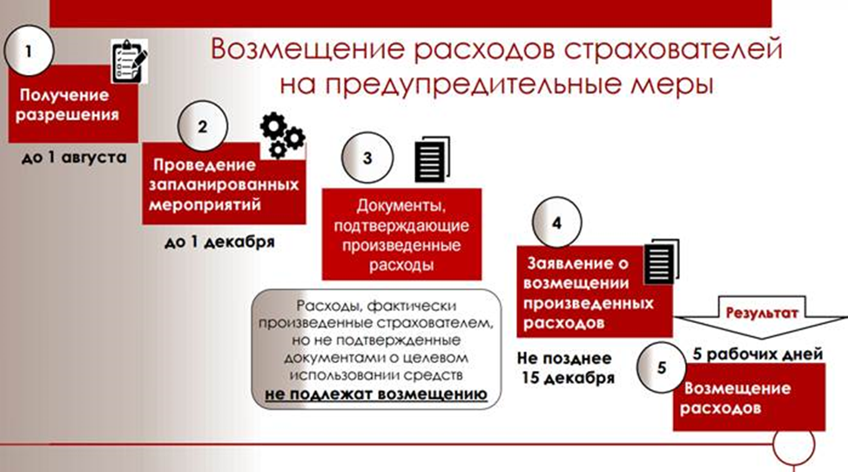
Не позднее 15 декабря 2021 года страхователь обращается с заявлением о возмещении произведенных расходов на оплату предупредительных мер с представлением документов, подтверждающих произведенные расходы. Форма заявления утверждается Фондом.
Региональное отделение Фонда в течение 5 рабочих дней со дня приема от страхователя заявления о возмещении произведенных расходов на оплату предупредительных мер и документов, подтверждающих произведенные расходы, принимает решение о возмещении за счет средств бюджета Фонда расходов и производит перечисление средств на расчетный счет страхователя, указанный в заявлении.
Фонд не зачтет расходы, если расходы не подтверждены документами о целевом использовании средств, они неправильно оформлены или нарушен порядок их выдачи (п. 12 и 14 Правил).
Проконсультироваться по вопросам перечня подтверждающих документов, необходимых для предоставления в Фонд можно по телефону: 8 (34922) 4-69-10, 4-69-64; электронной почте: vred@ro89.fss.ru.
Подготовил пошаговую инструкцию
«Как возместить средства, уплаченные в Фонд социального страхования» отдел организации и охраны труда
управления экономики Департамента экономики, торговли и муниципального заказа Администрации Пуровского района,
адрес: ЯНАО, Пуровский район, г. Тарко-Сале,
ул. Республики, д. 25,
телефон (34997) 6-07-38,
электронная почта: otdeltruda@puradm.yanao.ru

Тарко-Сале
2021

